ALCALDÍA DE PASTO Y MINISTERIO DEL INTERIOR FIRMARÁN CONVENIO PARA FORTALECER TRABAJO CON GRUPOS ÉTNICOS

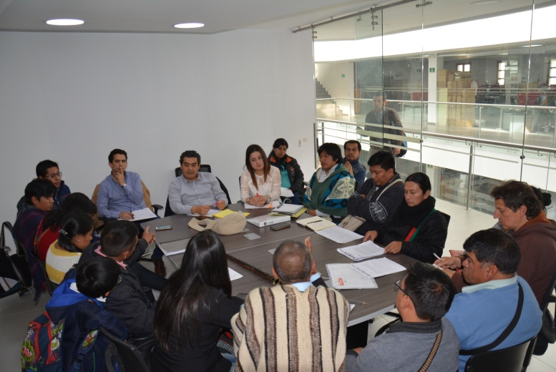

Con el propósito de fortalecer el trabajo con los grupos étnicos en el municipio de Pasto, La Administración Local a través de la Secretaría de Desarrollo Comunitario, se reunió con funcionarios del Ministerio del Interior, Dirección de Asuntos Indígenas, ROM y Minorías, con el fin de concertar acciones correspondientes al fortalecimiento del componente organizativo de estas comunidades presentes en el territorio.

La Secretaria de Desarrollo Comunitario Paula Andrea Rosero Lombana, explicó que en la reunión que contó con la presencia del Alcalde de Pasto Pedro Vicente Obando Ordoñez, el Director de Asuntos Indígenas y Rom del Ministerio del Interior Horacio Guerrero García y la Secretaría de Desarrollo Comunitario, se pudo dialogar entorno a un convenio interadministrativo, que permitirá fortalecer el cumplimento de metas y productos que están contemplados dentro del Plan de Desarrollo ´Pasto Educado Constructor de Paz´.

Por su parte el vocero del gobierno nacional Horacio Guerrero García, quien participó en el 1er encuentro intercultural del departamento, manifestó “Con la Alcaldía de Pasto, vamos a celebrar un convenio de cooperación, en el cual el Ministerio del Interior a través de la dirección de asuntos Indígena va a aportar con toda la parte técnica y con el conocimiento en la atención Integral de los pueblos indígenas en especial del Pueblo Quillasinga”.

Posteriormente se cumplió una reunión con la Nación Quillasinga en la cual se trató el tema de consulta previa, en el marco de la mesa de diálogo con este pueblo ancestral, donde sus autoridades expusieron diferentes puntos de vistas y presentaron propuestas ante los representantes del Gobierno Nacional.
Información: Secretaria de Desarrollo Comunitario, Paula Andrea Rosero Lombana. Celular: 3017833825

Somos constructores de paz
MINTIC Y FONADE CONTRIBUYEN AL CIERRE DE BRECHAS TECNOLÓGICAS EN PASTO, CON INICIATIVAS DE INCLUSIÓN DIGITAL
Luego de las gestiones adelantadas por el Alcalde Pedro Vicente Obando Ordóñez y la subsecretaría de Sistemas de Información se logró un convenio entre el Fondo Financiero de Proyectos de Desarrollo FONADE, Ministerio de las Tecnologías de la Información y las Comunicaciones y la Alcaldía de Pasto para brindar una oferta de cursos con certificación de la Universidad Nacional y Jorge Tadeo Lozano, en el marco del proyecto Puntos Vive Digital para la Gente, tercera fase.
La iniciativa que se enfoca en la inclusión digital, contemplada en el Plan de Desarrollo ‘Pasto Educado, Constructor de Paz’, se ejecutará a través de una plataforma web que contiene cursos de formación dirigidos a la comunidad en general, interesada en recibir formación en torno a las Tecnologías de Información y las Comunicaciones.
“Haz Clic con Tu Futuro”, más que un lema, será la esencia del Proyecto Puntos Vive Digital en su tercera fase, en la cual se promoverá la cultura digital en el país, de tal manera que se logre el desarrollo de competencias, el uso cotidiano de Internet y la producción y circulación masiva de contenidos digitales, garantizando mejores condiciones de vida para todos.
Introducción a la ciudadanía digital, uso básico de Internet, herramientas TIC con énfasis en imagen y video, diseños de sitios web, uso de herramientas TIC en niveles básico y avanzado, desarrollo de productos a partir de animación 2D y 3D, series de animación digital y dibujos animados, son los cursos a los que todos podrán acceder; ahorrando tiempo, dinero y obteniendo un reconocimiento por completarlos y aprobarlos.
En los Puntos Vive Digital y desde cualquier lugar con acceso a Internet: niños, jóvenes, adultos, personas de la tercera edad, estudiantes, docentes, presidentes de barrios, madres líderes, padres de familia, militares, esposas de militares, microempresarios, funcionarios públicos, empleadas de servicios generales, guardias de seguridad y comunidad en general, podrán conectarse con múltiples ventajas en términos de educación, empleo y cultura, las cuales permitirán potencializar su talento y aportar a la disminución de la brecha digital en sus zonas, haciendo de Colombia un país más incluyente y con igualdad de oportunidades para todos.
Información: Subsecretario Sistemas de Información, Jonathan Huertas. Celular: 3013706039

Somos constructores de paz
DIRECCIÓN DE ESPACIO PÚBLICO SENSIBILIZA A VENDEDORES INFORMALES A TRAVÉS DE COMPARENDOS PEDAGÓGICOS
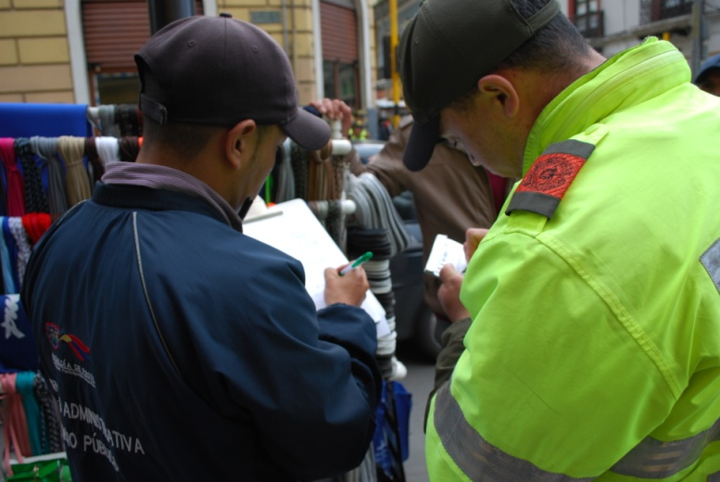
La Dirección Administrativa de Espacio Público en coordinación con Policía Nacional y el acompañamiento de la secretaría de Gobierno, adelantó un ejercicio de aplicación de más de 30 comparendos pedagógicos a los vendedores informales y establecimientos formales que ocupan de manera indebida el espacio público en el centro de Pasto.
El director de Espacio Público, Fredy Gámez Castrillón, dio a conocer que esta medida pedagógica y preventiva, busca recuperar el espacio público e informó que hoy viernes 17 de marzo se realizará una capacitación con las personas que han recibido los comparendos pedagógicos, con el propósito de generar conciencia sobre el buen uso del mismo.
El funcionario, también explicó que de acuerdo al nuevo Código de Policía Nacional, hasta el mes de junio se aplicarán los comparendos pedagógicos y posteriormente se aplicará la norma.
Información: Director de Espacio Público, Fredy Andrés Gámez Castrillón. Celular: 3188779455
Somos constructores de paz
VII MOVILIZACIÓN CULTURAL EN CONMEMORACIÓN AL DÍA INTERNACIONAL CONTRA LA ESCLAVITUD INFANTIL 2017

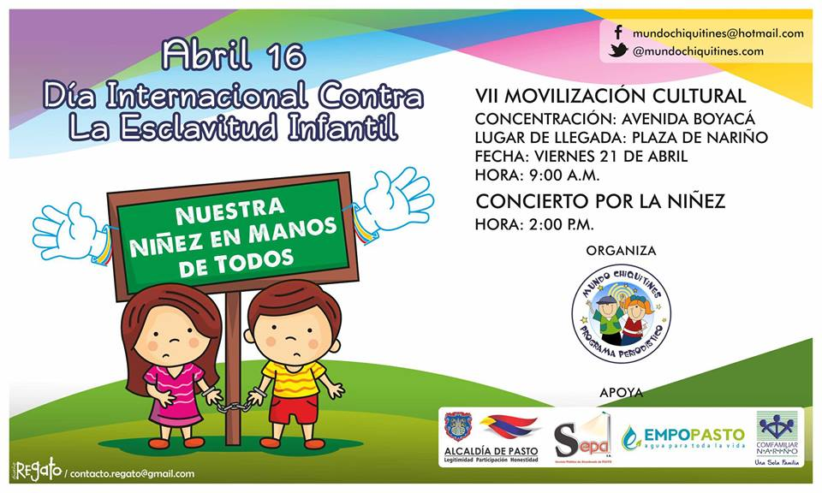

Con la presencia de la Alcaldía de Pasto, la Policía Metropolitana con su grupo de protección de Infancia y Adolescencia y medios de comunicación de la capital nariñense, el programa periodístico Mundo Chiquitines, presentó la VII versión de la “Movilización Cultural en Conmemoración del Día Internacional Contra la Esclavitud Infantil 2017”.

En la jornada se ratificó el compromiso del Alcalde de Pasto Pedro Vicente Obando Ordóñez, por trabajar en beneficio de la niñez del municipio, además del apoyo de la administración en el desarrollo del evento cultural, que se realizará el próximo viernes 21 de abril, desde las 9: 00 de la mañana, iniciando con una marcha que se concentrará en la avenida Boyacá y llegará a la Plaza de Nariño, en donde se ejecutarán actos culturales, representaciones en contra del trabajo infantil y un concierto por la niñez, con agrupaciones locales.

Ante esto el Secretario de Gobierno de la Alcaldía de Pasto Eduardo Enríquez Caicedo señaló que, “nuestros menores de edad deben ser los primeros a quienes debemos proteger y cuidar, no solo como padres de familia, sino como ciudadanos que buscamos mejores generaciones. Estamos comprometidos con los niños, niñas y jóvenes, para que se acabe este flagelo de esclavitud laboral y para que esta movilización cultural año tras año, vaya teniendo mejores resultados”.

Así mismo Luis Carlos Benítez, director del Programa Periodístico Mundo Chiquitines, manifestó que la cifra de la esclavitud infantil según el Ministerio del Trabajo ha aumentado en el municipio en un 3% con respecto al año anterior, por lo cual es de gran relevancia realizar estas campañas, las cuales han sido respaldadas por la Alcaldía de Pasto, así como los diferentes actos culturales y educativos que se harán durante los meses de marzo y abril en las instituciones educativas.

“El problema de la esclavitud infantil es la falta de claridad frente hasta donde el trabajo que realizan los menores es una ayuda para sus padres o su familia y hasta donde es una explotación laboral, utilizando a los niños y sacando lucro o provecho de los mismos. Desde los medios de comunicación prevenimos y concientizamos, a las autoridades competentes quienes serán las encargadas de castigar estos delitos”, añadió Benítez.

El evento contará con la participación de las diferentes secretarías de la administración local, alumnos de instituciones educativas municipales quienes marcharan con pancartas alusivas al evento, Policía de Infancia y Adolescencia entre otras instituciones que se han unido en pro de los derechos de la niñez del municipio.
Somos constructores de paz
ALCALDÍA DE PASTO TRANSFIERE A EMPOPASTO MÁS DE 200 MILLONES DE PESOS PARA LA APLICACIÓN DE SUBSIDIOS Y CONTRIBUCIONES
EMPOPASTO informa que para el mes de marzo de 2017, el Municipio de Pasto realizará una transferencia por valor de doscientos cuatro millones trescientos setenta y un mil trescientos sesenta y tres pesos m/cte. ($204.371.363.oo), correspondiente al déficit generado entre el balance de subsidios y contribuciones por el servicio público domiciliario de acueducto y alcantarillado del mes de febrero, discriminados de la siguiente forma:

- Subsidio Acueducto: $102.065.281.00
- Subsidio alcantarillado: $102.306.082.00

Información: Gerente EMAS S.A. Ángela Marcela Paz Romero. Celular: 3146828640

Somos constructores de paz
ESTRATEGIA DE PARTICIAPACIÓN PARA LA SEGURIDAD Y LA CONVIVENCIA CIUDADANA CODEPAZ
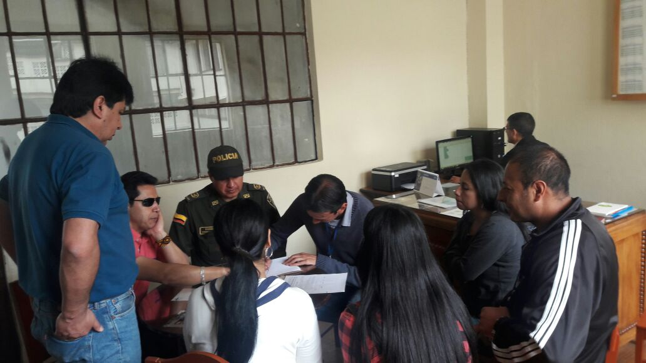
La Alcaldía de Pasto a través de la Secretaría de Gobierno, está implementando en las comunas y corregimientos del municipio la estrategia para fortalecer la seguridad en todo el territorio de los comités de paz y convivencia CODEPAZ donde la comunidad ejerce un papel protagónico y de corresponsabilidad para combatir la delincuencia, así mismo busca generar apropiación y sentido de pertenencia por el municipio y rescatar valores sociales y de convivencia ciudadana.
La estrategia implementada a partir del mes de marzo de 2016, deja como resultado 154 CODEPAZ conformados, con un número de 935 integrantes, en lo que va corrido del 2017 se han creado 22 comités con un número de 110 personas que los integran.
Para garantizar la efectividad de esta estrategia, se tendrá en cuenta el reporte del Observatorio del Delito para identificar y priorizar barrios y corregimientos que presenten altos índices de inseguridad y posteriormente hacer recorridos para conocer la problemática de estos y analizar la viabilidad de la creación de CODEPAZ en dichos sectores.
Información: Secretario de Gobierno Eduardo Enríquez Caicedo. Celular: 3174047375 eduardoenca@yahoo.com

Somos constructores de paz
PAGOS PROGRAMA MÁS FAMILIAS EN ACCIÓN
La Alcaldía de Pasto a través de la Secretaría de Bienestar Social y el programa Más Familias en Acción, se permite comunicar a las beneficiarias, que los pagos se realizarán desde el martes 14 de marzo hasta el lunes 3 de abril en modalidades tarjeta débito y giros.
Los giros se efectuarán en el Pasaje el Liceo local 228 de lunes a viernes a partir de las 8:00 de la mañana y hasta las 4:00 de la tarde, en jornada continua, por pico y cédula de la siguiente manera:
- Lunes cédulas terminadas en 1 y 2

- Martes cédulas terminadas en 3 y 4

- Miércoles cédulas terminadas en 5 y 6

- Jueves cédulas terminadas en 7 y 8

- Viernes cédulas terminadas en 9 y 0
Información: Secretario de Bienestar Social, Arley Darío Bastidas Bilbao. Celular: 3188342107

Somos constructores de paz
DGRD-BOMBEROS PASTO Y BOMBEROS QUITO SUSCRIBIERON HOY IMPORTANTE CONVENIO DE COOPERACIÓN MUTUA
La Dirección municipal para la gestión del riesgo de desastres y el Cuerpo de Bomberos de Pasto suscriben hoy un importante convenio de cooperación mutua, el cual implica un proceso de capacitación y garantía de la prestación del servicio público esencial para la prevención y atención de incendios y calamidades conexas de manera permanente, orientada a salvaguardar vidas y bienes y preservar el medio ambiente en las dos ciudades sede de las instituciones.
Entre los principales compromisos que se asume con esta firma está el apoyo que se requiera en el tema administrativo, técnico, logístico, operativo y académico orientados al fortalecimiento del sistema “USAR” (URBAN SEARCH AND RESCUE) el cual se especializa en la búsqueda y rescate urbano de víctimas atrapadas en estructuras colapsadas.
Entre otros aspectos el convenio incluye el intercambio de conocimientos, experiencias y demás temas relacionados con la gestión del riesgo.
La formalización de esta alianza interinstitucional se llevará a cabo a partir de la ocho de la mañana en las instalaciones del Hotel Agualongo con la presencia una delegación del Cuerpo de Bomberos del Distrito de Quito Coronel Ebar Alfredo Arroyo Jurado y del Cuerpo de Bomberos Voluntarios de Pasto en cabeza del Capitán Charles Benavides Castillo, además de algunas autoridades locales.
Posterior a la firma se realizará una rueda de prensa para socializar los alcances y relevancia de este convenio.
Información: Director Gestión del Riesgo Darío Andrés Gómez. Celular: 3137082503 gestiondelriesgo@pasto.gov.co

Somos constructores de paz
Oficina de Comunicación Social
Alcaldía de Pasto

